Горизонтальная сетка с вертикальными электродами в многослойном грунте.

Общая схема.

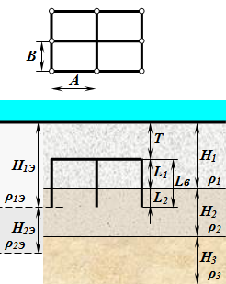

Графические схемы (М 1 : 250):

- главный вид
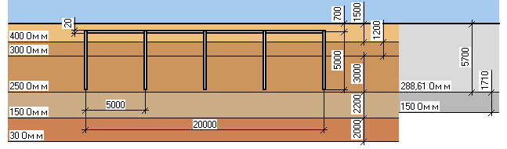
- вид слева
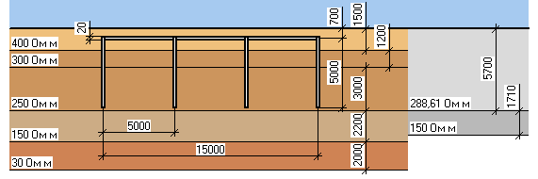
- вид сверху
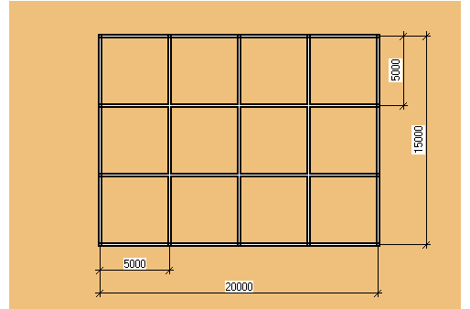

Расчет.

Заземляющее устройство представляет собой горизонтальную сетку с вертикальными электродами, размещенными по её периметру.

Параметры горизонтальной сетки:
- длина ячейки сетки: А = 5 м;
- ширина ячейки сетки: В = 5 м;
- количество ячеек по горизонтали (длине сетки): Nа = 4 шт.;
- количество ячеек по вертикали (ширине сетки): Nb = 3 шт.;
- длина горизонтальных проводников сетки:
Lг = Na*A*(Nb+1) + Nb*B*(Na+1), м;
Lг = 4*5*(3+1) + 3*5*(4+1) = 155 м;
- площадь сетки:
S = Na*A*Nb*B, м ²;
S = 4*5*3*5 = 300 м ²;
- расчетное число ячеек на сторону горизонтальной сетки (частота сетки):
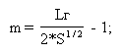
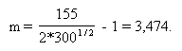
- глубина заложения сетки: Т = 0,7 м.
Конструкция заземлителя - сталь полосовая 0,04x0,004 м с шириной полосы В = 0,04 м, что соответствует диаметру D = 0,5*B = 0,02 м.

Параметры вертикальных электродов:
- длина электрода: Lв = 5 м;
- количество электродов: Nв = 14 шт.;
- среднее расстояние между электродами:
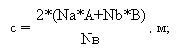
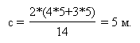
Отношение длины вертикального электрода к корню квадратному из площади горизонтальной сетки (относительная длина вертикального электрода):
Lв / S ^{1/2} = 5 / 300 ^{1/2} = 0,288675.
Отношение глубины заложения горизонтальной сетки к корню квадратному из ее площади:
T / S ^{1/2} = 0,7 / 300 ^{1/2} = 0,04041.

Многослойный грунт в месте расположения заземляющего устройства:
- 1-й слой: песок; удельное сопротивление ρ₁ = 400 Ом м; толщина слоя Н₁ = 1,5 м; длина рабочей части вертикального электрода в слое L₁ = 0,8 м;
- 2-й слой: песок влажный; удельное сопротивление ρ₂ = 300 Ом м; толщина слоя Н₂ = 1,2 м; длина рабочей части вертикального электрода в слое L₂ = 1,2 м;
- 3-й слой: песок влажный; удельное сопротивление ρ₃ = 250 Ом м; толщина слоя Н₃ = 3 м; длина рабочей части вертикального электрода в слое L₃ = 3 м;
- 4-й слой: супесок; удельное сопротивление ρ₄ = 150 Ом м; толщина слоя Н₄ = 2,2 м; длина рабочей части вертикального электрода в слое L₄ = 0 м;
- 5-й слой: глина; удельное сопротивление ρ₅ = 30 Ом м; толщина слоя Н₅ = 2 м; длина рабочей части вертикального электрода в слое L₅ = 0 м.

Приведение многослойного грунта к двухслойной модели.
Расчетная глубина двухслойной модели земли:
Hрасч. = 1,3*(Lв+T) = 1,3*(5+0,7) = 7,41 м.
Толщина верхнего слоя двухслойной модели земли:
H_{1Э} = Lв+T = 5+0,7 = 5,7 м.
Толщина нижнего слоя двухслойной модели земли:
H_{2Э} = Нрасч.-Н_{1Э} = 7,41-5,7 = 1,71 м.
Эквивалентное удельное сопротивление верхнего слоя двухслойной модели:
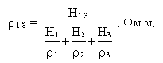
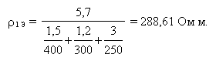
Эквивалентное удельное сопротивление нижнего слоя двухслойной модели (нижний слой двухслойной модели полностью располагается в слое грунта № 4):
ρ_{2Э} = ρ₄ = 150 Ом м.

Отношение эквивалентных удельных сопротивлений верхнего и нижнего слоев двухслойной модели земли:
ρ_{1Э}/ρ_{2Э} = 288,61 / 150 = 1,92407.
Отношение среднего расстояния между вертикальными электродами к длине электрода (относительное расстояние между вертикальными электродами):
с/Lв = 5 / 5 = 1.
Относительная глубина заложения вертикального электрода:
(H_{1Э}-T)/Lв = (5,7-0,7)/5 = 1.
Отношение эквивалентных удельных сопротивлений многослойного грунта и нижнего слоя двухслойной модели (при ρ_{1Э}/ρ_{2Э} = 1,92407; с/Lв = 1; (H_{1Э}-T)/Lв = 1):
ρ_{Э}/ρ_{2Э} = 1,416.
Эквивалентное удельное сопротивление многослойного грунта:
ρ_{Э} = ρ_{Э}/ρ_{2Э} * ρ_{2Э} = 1,416*150 = 212,4 Ом м.

Коэффициент подобия:
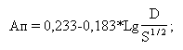
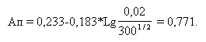
Коэффициент, учитывающий снижение сопротивления заземляющего устройства от частоты сетки, относительной длины вертикальных электродов и относительного расстояния между ними (при m = 3,474; Lв/S ^{1/2} = 0,288675; c/Lв = 1):
d = 0,444.
Коэффициент, учитывающий влияние глубины заложения на снижение сопротивления заземляющего устройства (при c/Lв = 1; Т/S ^{1/2} = 0,04041):
dH = 0,947.

Сопротивление растеканию заземляющего устройства:
